องค์การบริหารส่วนตำบลทุ่งขนาน ได้จัดทำโครงการส่งเสริมการมีส่วนร่วมในการพัฒนาท้องถิ่น เพื่อเพิ่มประสิทธิภาพการบริการประชาชน โดยการจัดให้มีการบริการในด้านต่างๆตามภารกิจขององค์การบริหารส่วนตำบลทุ่งขนาน ในวันนี้ได้ลงพื้นที่ หมู่ที่ 1 บ้านทุ่งขนาน หมู่ที่ 6 บ้านไผ่ล้อม เพื่อรับทราบปัญหาความต้องการของประชาชน และบริหารองค์กรให้ขับเคลื่อนไปด้วยความเรียบร้อย
วันที่ 17 กุมภาพันธ์ 2565 เวลา 09.00 - 16.30 น.

หมู่ 1 ทุ่งขนาน
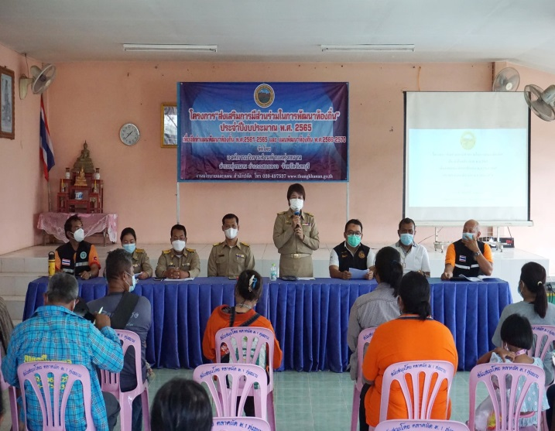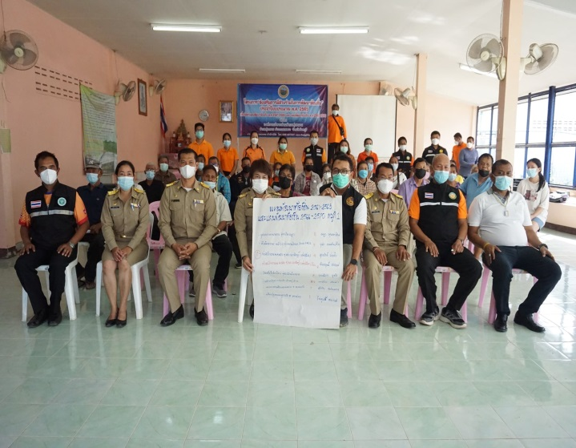

หมู่ 6 บ้านไผ่ล้อม
